RETROALIEMNTACIÓN GUIA DE AUTOAPRENDIZAJE Nº14 HISTORIA
7º BÁSICO
Civilizaciones Americanas: los Mayas
Objetivos de Aprendizaje:

OA16: Reconocer en expresiones culturales latinoamericanas del presente la confluencia del legado de múltiples civilizaciones como la maya, azteca, inca, griega, romana y europea.
Instrucciones:

El desarrollo de las guías de autoaprendizaje puedes imprimirlas y archivarlas en una carpeta por asignatura o puedes solo guardarlas digitalmente y responderlas en tu cuaderno (escribiendo sólo las respuestas, debidamente especificadas, N° de guía, fecha y número de respuesta).

Recuerda escribir tus dudas al correo: historia.7.smm@gmail.com
Tu profesora Kesia Ocaranza estará atenta a tus dudas.

Recuerda observar el video de la clase antes de hacer la guía, se encuentra en https://www.youtube.com/watch?v=rTrwClsKqUw&feature=youtu.be

- Completa el siguiente recuadro de síntesis de la civilización Maya:

CIVILIZACIÓN MAYA
Ubicación | Colombia, Ecuador, Perú, Bolivia, Chile y Argentina.
Gobernante | Halach Uinic
Economía | Se basaba en la agricultura (tala y roza) y comercio.
Religión | Politeísta, dioses de fuerzas de la naturaleza y duales.
Organización de ciudades | Ciudades - Estado
Avances culturales | Avances en la Astronomía, Matemática (descubrieron el “0”), calendario, escritura glífica y construcción de templos piramidales.

- Completa la pirámide según la estructura social Maya.
Para poder completar los dos ítems anteriores, sólo debíamos fijarnos bien en la información del video de la clase.

- Lee el texto que se presenta a continuación y responde:

MÉTODO DE ROZA
“Un sistema tan simple implicaba poco trabajo humano. Sin embargo, la calidad de las tierras impedía que en cada claro o milpa, se obtuviesen más de dos cosechas continuas. El segundo año había una disminución de hasta el 25% del rendimiento, por eso se abandonaban y se dejaban en descanso o barbecho, hasta que el bosque las recubriera, lo que, según las regiones, tomaba entre el 18 y 25 años. (…) Este fenómeno actuó como una presión demográfica que impidió la concentración de grandes densidades de población; al mismo tiempo, el continuo traslado de las milpas ejerció un efecto centrífugo, que mantuvo dispersos los asentamientos urbanos”.
Silva, O. (1990). Prehistoria de América. Santiago

- ¿Por qué se abandonaban las tierras luego de cosecharlas? Explica

Respuesta: se abandonaban luego de dos cosechas continuas porque debían esperar que se recubrieran con bosques para comenzar el proceso de tala y roza de nuevo y esto demoraba entre 18 y 25 años aprox.

2. ¿Cómo afecta a la población dejar en barbecho las tierras? Explica con tus propias palabras

Respuesta: debían trasladarse continuamente, por lo que se mantuvieron dispersos los asentamientos urbanos.

- Se tala el bosque | - Se quema la vegetación
- Se ara la tierra | - Se siembra
- Se cosecha el maíz

3. A continuación se presenta una imagen donde deberás enumerar cada paso del sistema de tala y roza:
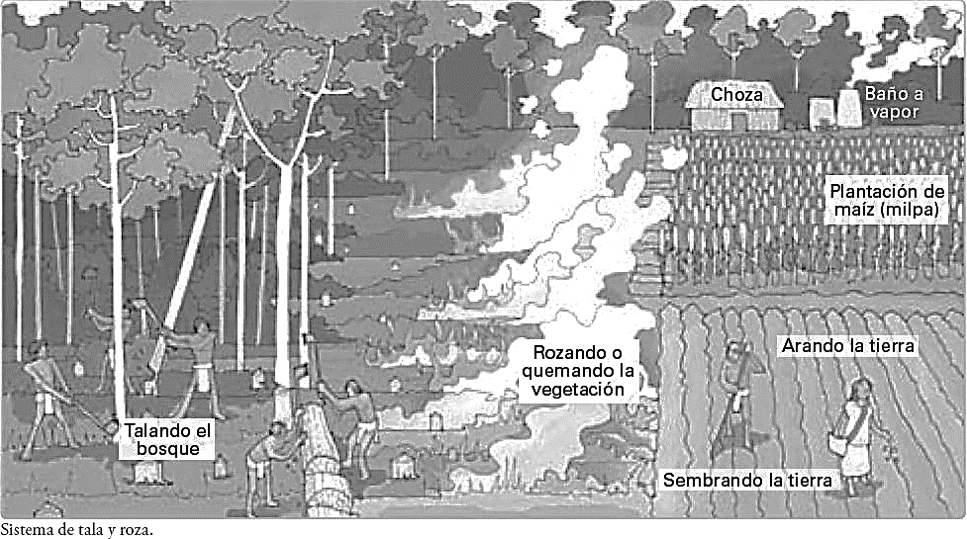

Lee el siguiente texto y responde:

¿CAMBIO CLIMÁTICO?
“En 860 dejó de llover tres años y volvió a interrumpirse durante seis más en 910. Los residentes de Tikal y Calakmul presenciaron la hambruna asolar sus tierras, dejando a su paso enormes cantidades de muertos y orillando a otros a buscar asilo en regiones más verdes. Cuando la lluvia finalmente regresó, unos cuantos refugiados volvieron a Tikal para establecerse en los antiguos palacios reales y ocupar los salones que antaño presidieran sus señores”.
Pringle. H. (2008). “Comercio e intrigas. Príncipes mercaderes”. En: Misterios de la cultura maya. National Geographic.

1. ¿Cómo afectó las variaciones del clima a la población Maya? Explica

Respuesta: la sequía generó hambruna, ya que dependían de la agricultura para alimentarse. Además debieron trasladarse a otras zonas más verdes y cambiar su territorio y hogar.

- Responde las siguientes preguntas de alternativas:

- Con respecto al espacio geográfico, ¿que debieron hacer los mayas con su territorio tan diverso?

I Adaptarse.
II Modificarlo.
III Desaparecer

a) Sólo I b) I, II c) II, III d) Todas.

- Fue uno de los legados del mundo Maya, en él se podía registrar el tiempo de dos maneras, una lineal por medio de un punto o año cero y de manera cíclica haciendo uso de dos ciclos de 260 días y 365 días. Esta frase se refiere a:

a) Calendario.
b) La Rueda.
c) El 0.
d) Las terrazas

- ¿Cómo era la formación política de los Mayas?

a) Imperio.
b) Ciudad-Estado.
c) República.
d) Aldea.

- A partir de la observación de la línea de tiempo podemos decir que:
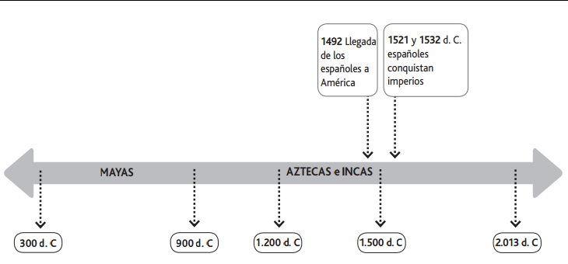

a) Las civilizaciones maya y azteca se desarrollan al mismo tiempo
b) La llegada de los españoles a américa significó la caída del imperio Maya
c) Los aztecas comenzaron a desarrollarse después que los mayas
d) La civilización azteca se prolongó por más tiempo que los mayas

